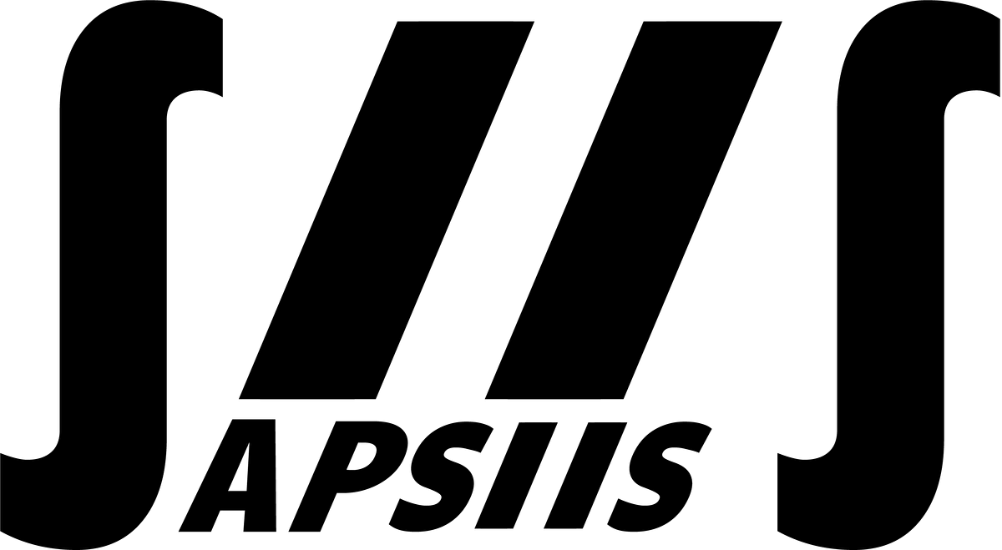 Belfort, le 15 juillet 2021

Le nucléaire, c’est la France, et c’est Belfort !
Nos propositions pour un projet SMR français compétitif

A l’heure de choix énergétiques stratégiques pour la France, le centre d’excellence mondial de Belfort avance des propositions concrètes pour la préservation des compétences d’ingénierie françaises - uniques et historiques dans le domaine de l’intégration de systèmes complexes. Association inédite d’entreprises, d’ingénieurs, de collectivités publiques, de syndicats professionnels, APSIIS est une dynamique citoyenne et responsable visant à la création d’activité d’ingénierie dans le nord Franche-Comté. APSIIS revendique dans cette lettre ouverte le savoir-faire nucléaire belfortain, et appelle le Gouvernement à se positionner, notamment sur le projet de petits réacteurs modulaires (SMR), pour lequel différentes pistes de compétitivité sont existantes.

L’électricité d’origine nucléaire, avec 440 réacteurs à travers 39 pays, représente aujourd’hui un peu plus de 10% de la production d’électricité mondiale. Développée depuis les années 50, c’est une industrie qui reste dynamique avec près de 50 réacteurs en construction aujourd’hui.

Le concept de petit réacteur modulaire (Small Modular Reactor) se développe dans le domaine de l’énergie nucléaire. Il s’agit de réacteurs nucléaires de petite puissance (entre 50 et 300 MW), similaires à ceux utilisés pour la propulsion navale (sous-marin, navire). Ils sont fabriqués et assemblés en usine et présentent ainsi l’intérêt d’être entièrement expédiés sur site pour y être installés avec beaucoup plus de facilité qu’un réacteur classique. L’intégration de ses composants dans des modules hermétiques de petite taille réduit par ailleurs les risques d’exploitation ou de prolifération.

Solution alternative bas carbone aux centrales à charbon et aux cycles combinés à gaz, dont les puissances et le temps de réponse aux sollicitations du réseau sont comparables, le positionnement commercial des SMR reste néanmoins à définir. De petite puissance et donc nécessitant un investissement limité, ou s’intégrant sur un réseau dans une logique de complément aux ENR, les SMR peuvent ainsi s’adresser aussi bien à des investisseurs privés qu’aux institutionnels d’état.

Les acteurs en présence sur le marché des SMR seront certainement beaucoup plus nombreux que ceux présents sur le marché des grands projets nucléaires. Une offre française ne pourra voir le jour que si elle est compétitive. Une solution attractive peut être supportée par les trois éléments suivants :

- Une approche intégrée dans la conception de l’offre, i.e. incluant au même niveau et dès le début du projet, les enjeux de l’ilot nucléaire et de l’ilot de puissance au sein de la centrale et mobilisant des compétences commerciales, de projet et de chantier afin d’offrir une solution complète, cohérente et optimisée.
- Une approche adaptée au marché nouveau des SMR, différenciée de celle des grands projets nucléaires, où, tout en maintenant la fiabilité et sureté des centrales, la performance technologique pourra être partiellement sacrifiée au profit des délais et des coûts qui sont beaucoup plus prégnants sur cette gamme de puissance.
Objectif pressenti de cycle, de la commande à la mise sur le réseau : 36 à 60 mois, et un coût installé significativement inférieur au 4000 €/kWe.
- Une approche démontrée en grandeur réelle, et pourquoi pas, si les conditions le permettent, assurer un premier projet sur le territoire national.
La France est un leader historique européen et mondial de l’industrie nucléaire. Elle a conservé son savoir-faire et pourrait jouer le rôle de champion européen si elle parvient à accélérer le développement du projet et fédérer autour du projet, par exemple en imaginant des participations industrielles multinationales comme dans le cas d’Airbus.
Pour accélérer le programme nous avons besoin d’une décision politique claire engageant les acteurs dans un développement le plus rapide possible afin de rattraper le retard pris notamment sur des projets russes, chinois, américains mais aussi canadiens et coréens. Les acteurs clés, pour la plupart issus du secteur nucléaire, sont présents sur notre territoire national et n’attendent qu’un signal pour engager leurs forces dans ce développement commun.
Nous avons aussi besoin de structurer la filière française dans un nouveau schéma industriel adapté à ce type de centrale, et en tous cas différent de celui des EPR. En effet, la production en usine d’éléments préassemblés et prétestés est au cœur du concept même de SMR.
Le bassin industriel du Nord Franche-Comté, fort de son expérience internationale dans la conception et la vente de centrales énergétiques de fortes puissances, possède les compétences et l’expérience requises pour venir épauler les acteurs du nucléaire français dans ce changement de paradigme.
Suite au recentrage du groupe GE sur la fourniture de produits et par conséquent la réduction importante des activités d’intégration de centrales, des ressources commerciales, projet, ingénierie et chantier pourraient être progressivement mobilisables pour apporter connaissance du marché international, portefeuille de clients potentiels, approche modulaire de la centrale et expérience en gestion de projets sur des délais et des coûts beaucoup plus contraints.
Ces ressources viendraient en complément des acteurs actuels de la filière nucléaire actuelle pour :
- Identifier et caractériser les besoins du marché par zones géographiques et typologies de client (investisseurs privés, institutionnels…)
- Développer une architecture standard et le jeu d’options pour les centrales afin de maximiser la répétabilité en limitant les besoins en personnalisation
- Concevoir en détails l’ilot de puissance et les auxiliaires mécaniques et électriques, réaliser l’intégration avec le cœur nucléaire
- Optimiser les plannings et les coûts
- Coordonner la modularisation et la standardisation de différents éléments de la centrale afin d’atteindre des objectifs de planning d’exécution comparable au marché des centrales conventionnelles.
- Organiser les chaines logistiques des différents éléments et leur installation depuis et vers toutes les parties du monde

Le couplage des SMR avec le stockage d’énergie - comme par exemple la production d’hydrogène - la cogénération de chaleur de process industriel ou encore le chauffage urbain peut sérieusement être envisagé. Il permettrait non seulement une production décarboné de ce nouveau vecteur mais aussi une flexibilité importante d’adaptation à la demande énergétique du réseau par une modulation des différentes productions.

Le projet français de SMR Nuward s’appuie sur une technologie REP (Réacteur à Eau Pressurisée) et se destine au marché export avec une vocation de production électronucléaire territoriale et non-dépendante de la densité d’un réseau. Il s’inscrit en complémentarité de projets ambitieux portés par une volonté et des compétences nucléaires en région, à l’image du SC-HTGR de Framatome (Steam Cycle High-Temperature Gas-Cooled Reactor) , technologie de 4^{ième} génération, véritable aventure industrielle pourtant trop peu valorisée à ce jour.

Belfort sait faire. Le nord Franche-Comté entend développer ses compétences comme acteur français incontournable de l’industrie nucléaire mondiale. C’est le message porté aujourd’hui par nos ingénieurs aux décideurs politiques et économiques. Un message constructif, à l’image de cette approche modulaire et intégrée du SMR, mais également un message clair : Il est l’heure.

----

A propos d’APSIIS :
Centre d’excellence mondial de l’énergie, le site industriel de Belfort dispose de compétences d’ingénierie uniques. Initiative locale inédite regroupant industriels, collectivités publiques, syndicats professionnels et pôles de compétitivité, l’association APSIIS a pour objectif la sécurisation et le développement de l’activité d’ingénierie dans le nord Franche-Comté autour de deux axes de travail principaux : l’hydrogène et le nucléaire. Retrouvez nous sur Linkedin et sur notre site www.apsiis.fr

Contact APSIIS :
Nicolas Delaby, nicolas.delaby@apsiis.fr
07.76.36.12.54

